2014-2015学年新鲁教版《第七单元 第一节酸及其性质》链接中考（二）
一、选择题
（2013 年江苏扬州，8题）盛有下列物质的烧杯敞口放置在空气中一段时间，总质量会减轻的是
A.氢氧化钠 B浓盐酸 C.浓硫酸 D.生石灰
（2013年江苏苏州，23题）下列关于硫酸的说法错误的是
A．浓硫酸具有吸水性
B．稀硫酸能用来除铁锈[
C．稀硫酸与氯化钡溶液混合得白色沉淀
D．浓硫酸倒人水中，溶液温度会降低
（2013 年江苏扬州，15题 ）下列实验现象描述正确的是
A.将红热铁丝插人氧气中，火星四射，放出大量的热.，生成黑色固体
B硫酸铜与氢氧化钠溶液混合，产生白色沉淀
C.充分加热碳酸氢铵固体，生成黑色物质
D. “铜绿”，与盐酸混合，得到无色溶液
（2013年浙江温州，20题）科学知识与生产生活联系紧密，下列物质用途错误的是（ ）
选项 | A | B | C | D
物质 | 氯化钠 | 二氧化碳 | 浓硫酸 | 氧气
用途 | 除铁锈 | 用于灭火 | 作干燥剂 | 供给呼吸
（2013年广东广州，2题）下列物质中属于酸的是
A.H₂CO₃ B.NaHCO₃ C.P₂O₅ D.Ba(OH)₂
（2013年广东广州，17题）玻璃仪器常附着难清洗的物质，下列清洗方法不可行的是
A.内壁有CaCO₃的试管用稀盐酸清洗
B.内壁有碘的试管用酒精清洗
C.内壁有Fe₂O₃的试管用NaOH溶液清洗
D.内壁有植物油的试管用洗洁精清洗
（2013年广东广州，19题）下列实验中可观察到明显现象的是
A.向盐酸中滴加氢氧化钠溶液
B.向盐酸中滴加酚酞溶液
C.向氯化镁溶液中滴加氢氧化钡溶液
D.将铜丝放入到硫酸铝溶液中
（2013年上海市，36题）用稀硫酸除铁锈的原理是
A．FeO+H₂SO₄→FeSO₄+H₂O B.Fe₂O₃+3H₂SO₄→Fe₂(SO₄)₃+3H₂↑
C．Fe₂O₃+2H₂SO₄→2FeSO₄+2H₂O D.Fe₂O₃+3H₂SO₄→Fe₂(SO₄)₃+3H₂O
（2013年山东省泰安，8题）下列物质露置于空气中，没有发生化学变化而质量增大的是
A．浓硫酸 B．浓盐酸 C．生石灰 D．氢氧化钠
（2013年山东德州，3题）根据你的生活经验和所学的化学知识，判断下列做法(或说法)不正确的是
A．利用洗涤剂的乳化功能可洗去餐具上的油污 B.用钢丝球洗刷铝制炊具
C.稀硫酸、稀盐酸都可以用于金属表面除锈 D.油锅着火时，迅速盖上锅盖
（2013年四川乐山，27题）初中化学的很多反应可以表示为：甲＋乙＝丙＋丁，其中甲、乙、丙、丁既可能是单质也可能是化合物。下列说法中，正确的是
A．若甲、乙、丙、丁均是化合物，则该反应一定是复分解反应
B．若甲、乙、丙分别是酸、碱、盐，则丁一定是水
C．若甲是一氧化碳，乙是金属氧化物，则丙一定是二氧化碳
D．若甲是锌，丙是氢气，则乙一定是稀硫酸
（2013年山东日照，19题）进行化学实验必须注意安全，下列做法符合实际的是
A．不慎将浓硫酸沾到皮肤上，应立即用稀氨水冲洗，再涂上硼酸溶液
B．氢氧化钠有强烈的腐蚀性，实验使用时，最好戴上防护眼镜
C．在实验室里可用品尝的办法区别食盐和蔗糖晶体
D．配制稀硫酸时，可先在量筒中加入一定量的浓硫酸，再慢慢注入水并不断搅拌
（2013年广东，11题）盐酸先生闯迷宫（见右图）,请你帮他选择行进路线（不发生化学反应）。（ B ）
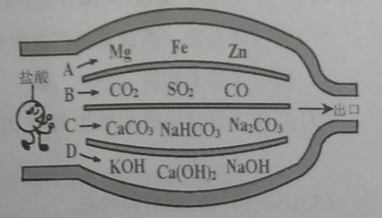
(2013年江苏南京，16题)下列叙述正确的是（ ）
A．将生锈的菜刀浸泡在食盐水中，可除去其表面的铁锈
B．通过相互刻画的方法，发现铜片的硬度比黄铜片大
C．淬火后的缝衣钢针不能弯曲
D．用食醋可除去热水壶内壁的水垢
（2013年山东青岛，11题）稀盐酸与稀硫酸具有相似的化学性质，其本质原因是（ ）
A.都能与指示剂作用 B.都能解离出酸根离子 C.都能解离出氢离子 D.都含有氢元素
二、填空、简答题
（2013年山东青岛，26题）现有A、B、C、D、E五种物质，分别为盐酸、硫酸铜、氢氧化钙、铁粉和氧化钙中的一种。其中，A的浓溶液是无色液体、有刺激性气味，在空气中会形成白雾；B为单质；D是“波尔多液”的主要成分之一；E是熟石灰的主要成分。请回答下列问题:
(1)写出C、D两种物质的化学式:C D
(2)在下图中将能相互反应的物质之间用短线
“——”连线，通过一步反应能直接转化的两种物质之间用“ ”连线，（从反应物指向生成物）。
E
D
C
B
A

答案：（1）C：CaO(1分) D：CuSO₄(1分)
E
D
C
B
A

（2） （每连对一条得0.5分，计3分）

（2013年浙江温州，24题）阿斯匹林的主要成分是乙酰水杨酸（化学式为C9H8O4），具有抑制血小板发挥作用的功能，是治疗心血管疾病的重要药物之一。
（1）乙酰水杨酸中氢、氧两种元素的质量比为 。
（2）乙酰水杨酸具有酸性，若在其无色溶液中滴入紫色石蕊试液，观察到溶液呈 。
（1）1：8 （2）红
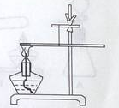
（2012年浙江湖州，28题）28、一根用细绳吊着的长玻璃棒左端绕上光亮的粗铜丝，并使玻璃棒保持水平（如图）。用酒精灯给铜丝加热数分钟，停止加热后冷却，发现玻璃棒左端下降。
(1)用化学方程式表示左端下阵的原因 ；
（2）将玻璃棒连同细绳取下，铜丝端浸入稀硫酸，充分反应后取出，洗涤、干燥再重新吊起(细绳系在玻璃棒的位置不变)，玻璃棒 （选填“能”或“不能”）再次保持水平。
答案：(1)2Cu+O₂2CuO （2）不能
（2013年广东广州，21题）（8分）硫酸、盐酸是重要的化工原料。
（1）浓硫酸在实验室常用作干燥剂，因为浓硫酸有 性。
（2）写出稀硫酸与下列物质反应的化学方程式：
①与铁粉反应：
②与碳酸钠溶液反应：
③与氯化钡溶液反应：
上述反应中，属于酸的共同性质的是 （填编号）
（3）盐酸的下列用途中，不能用硫酸代替盐酸的是 （填编号）
①金属表面除锈 ②制造药物氯化锌 ③除去NaCl中的少量NaOH
答案：⑴ 吸水性（1分）
⑵ ①Fe + H₂SO₄ = FeSO₄ + H₂↑（1分）
②Na₂CO₃ + H₂SO₄ === Na₂SO₄ + H₂O + CO₂↑（1分）
③H₂SO₄ + BaCl₂ ==== BaSO₄ ↓+ 2HCl；（1分）①②（2分）
⑶ ②③（2分）
（2013年山东济宁，13题）某实验小组探究酸的化学性质，在做盐酸除铁锈的实验时发现:
(1)将带锈铁钉放入试管后加入稀盐酸，看到铁锈消失，溶液呈黄色，反应的化学
方程式为 ，待铁锈消失后又看到 现象.
(2)课后清洗仪器时，一同学发现试管中的黄色溶液变成浅绿色.表明此时的溶液
已变为 洛液.这是由于过量的铁继续与黄色溶液的主要成分反应造成的，该反应的化学方程式为： 。
答案：（1）Fe₂O₃+6HCl=2FeCl₃+3H₂O ；有气泡产生；（2）氯化亚铁 Fe+ 2FeCl₃=3FeCl₂.
（2013年浙江金华，29题）有限的元素可组成种类繁多的物质，甲、乙、丙、丁、戊五种物质均由下表中的一种或几种元素组成。
元素名称 | 氢 | 氧 | 氯 | 锰 | 铁
元素符号 | H | O | Cl | Mn | Fe
（1）甲溶液在黑色固体乙的作用下生成无色气体丙，丙与生命活动息息相关。甲溶液中的溶质是 ▲ （用化学式表示）。
（2）为了进一步探究物质间的相互反应，小明进行了如下实验：
①将固体丁放入过量戊溶液中，得到浅绿色溶液和无色气体。
②向所得浅绿色溶液中加入适量甲溶液生成氯化铁和水，则该反应的反应物是 ▲ 。
答案：（1）H₂O₂ （2）氯化亚铁、双氧水、盐酸（或FeCl₂、H₂O₂、HCl）
（2013年浙江杭州，26题)犯罪分子常在黄金中混熔较多的铜，冒充纯金制品进行诈骗。小李要检验金制品中是否混有铜，他的检验步骤是：(1)在酒精灯上灼烧金制品；(2)将灼烧后的金制品在稀硫酸中浸一段时间。如果金制品中混有铜，应观察到的现象是▲；在稀硫酸中发生的化学反应方程式是▲．。
答案：金制品表面黑色物质消失，溶液变蓝。
（2013年四川宜宾，16题）已知盐酸是HCl气体溶于水所形成的溶液。在实验室制取二氧化碳并检验其性质的实验中，如果用浓盐酸代替稀盐酸，并将产生的气体通入澄清的石灰水，往往看不到溶液变浑浊的现象。现有一同学用下列装置进行实验，却看到了澄清石灰水变浑浊的现象。

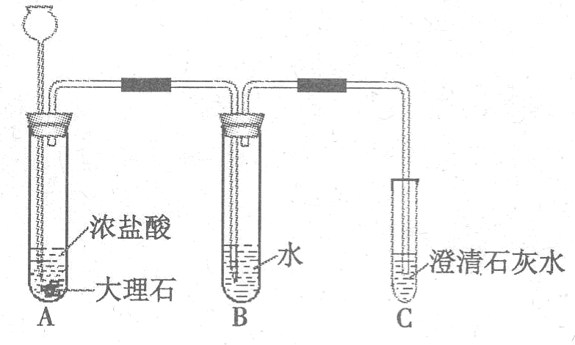

回答下列问题：
(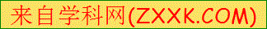1) A 装置中发生反应的化学方程式是________
（2）B装置的作用是 。实验后向B中滴入石蕊溶液可看到的现象是 ，写出B中所有溶质的化学式 ；
(3)如果去掉B装置，将A与C直接相连，则C装置中可能发生反应的化学方程式为
。
⑴CaCO₃＋2HCl＝CaCl₂＋CO₂↑＋H₂O
⑵除去氯化氢气体； 石蕊变红； HCl H₂CO₃
⑶Ca(OH)₂+2HCl=CaCl₂+2H₂O
三、实验探究题
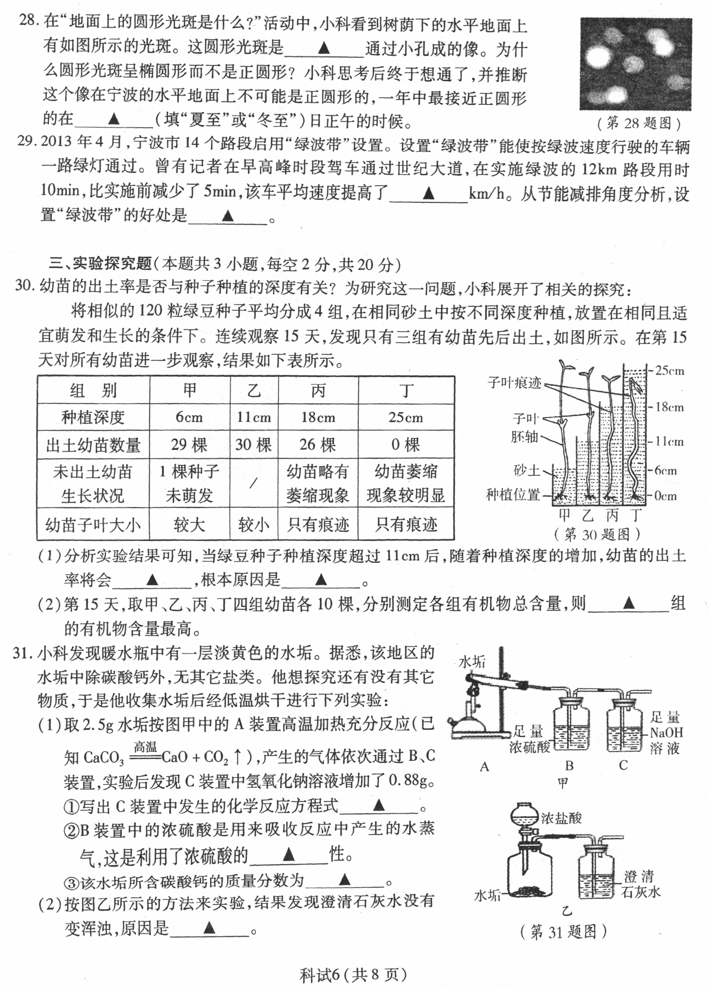
（2013年宁波，31题）小科发现暖水瓶中有一层淡黄色的水垢。据悉该地区的水垢中除碳酸钙外，无其它盐类。他想探究还有没有其它物质，于是他收集水垢后经低温烘干进行下列实验:
(1)取2.5g水垢按图甲中的A装置高温加热充分反应(已知CaCO₃CaO +CO₂↑)，产生的气体依次通过B、C装置，实验后发现C装置中氢氧化钠溶液增加了0.88g。
①写出C装置中发生的化学反应方程式 。
②B装置中的浓硫酸是用来吸收反应中产生的水蒸气，
这是利用了浓硫酸的 性。
③该水垢所含碳酸钙的质量分数为 。
(2)按图乙所示的方法来实验，结果发现澄清石灰水没有变浑浊，原因是 。
答案：（1）CO₂+2NaOH=Na₂CO₃+H₂O （2分） 吸水（2分） 80%（2分）
（2）浓盐酸具有挥发性，与氢氧化钙反应（或浓盐酸具有挥发性，产生的沉淀被盐酸溶解）（2分）
四、分析与计算
（2013年陕西，23题）为测定某盐酸中溶质的质量分数，小荣同学取该盐酸样品50 g，向其中加人过量锌粒，完全反应后收集到0.3g氢气，请完成下列计算与分析：
（1）计酸该盐酸的的质量分数。
（2）小荣测定结果与该盐酸试剂瓶标签上所标的相关信息(浓盐酸、溶质的质量分数35%)进行对比，发现标签上溶质的质量分数与实际值不符（实验过程无误），你认为原因 。

答案：（1）解:设该盐酸中溶质的质量分数为x,
Zn+2HCl==ZnCl₂+H₂↑
- 2
X 0.3g
X=10.95g
该盐酸$\frac{\text{10}\text{.}\text{95}g}{\text{50}g}×\text{100}\text{\%}=\text{21}\text{.}9\text{\%}$
答：该盐酸中溶质的质量分数为21.9%
（2）浓盐酸具有挥发性，溶质扩散导致质量分数变小

